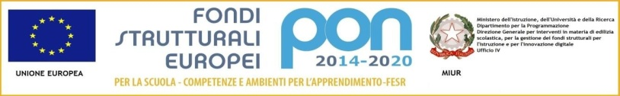

Ministero dell'Istruzione

UFFICIO SCOLASTICO REGIONALE PER LA LOMBARDIA

ISTITUTO COMPRENSIVO DI SERGNANO “PRIMO LEVI”

VIA AL BINENGO, 38 - 26010SERGNANO (CR)

Codice Fiscale: 01223820190 Codice Meccanografico: CRIC80600N C.U. UF4VB8
e-mail: cric80600n@istruzione.it – sito web: www.icsergnanoprimolevi.edu.it

Sono convocati i Consigli di Classe del mese di Marzo nelle seguenti date utilizzando la piattaforma Jitsi

- 23/03/2020 corso A Capralba
- 24/03/2020 corso A Sergnano
- 25/03/2020 corso B Sergnano
- 26/03/2020 corso C Sergnano
- 27/03/2020 corso D Sergnano

Con il seguente ordine del giorno

- Verifica andamento attività didattica a distanza
- Ipotesi di riorganizzazione delle attività a seguito dell’utilizzo della piattaforma Google Suite
- Individuazione alunni che non hanno accesso agli strumenti informatici e definizione modalità d’intervento

